Предложения 1 https://ask.chadgpt.ru
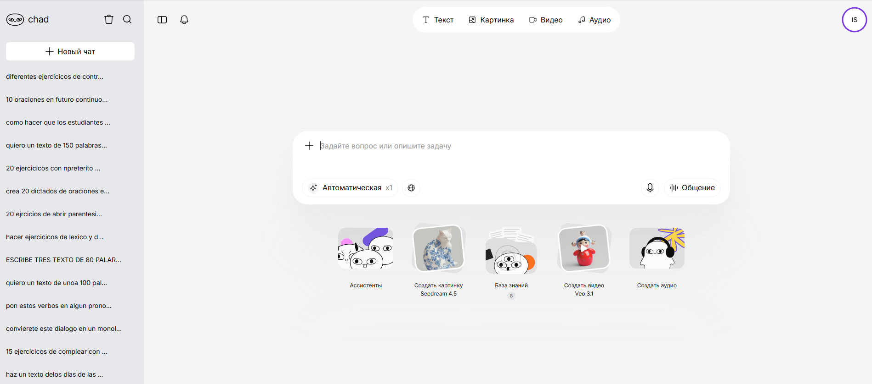
Предложения 2
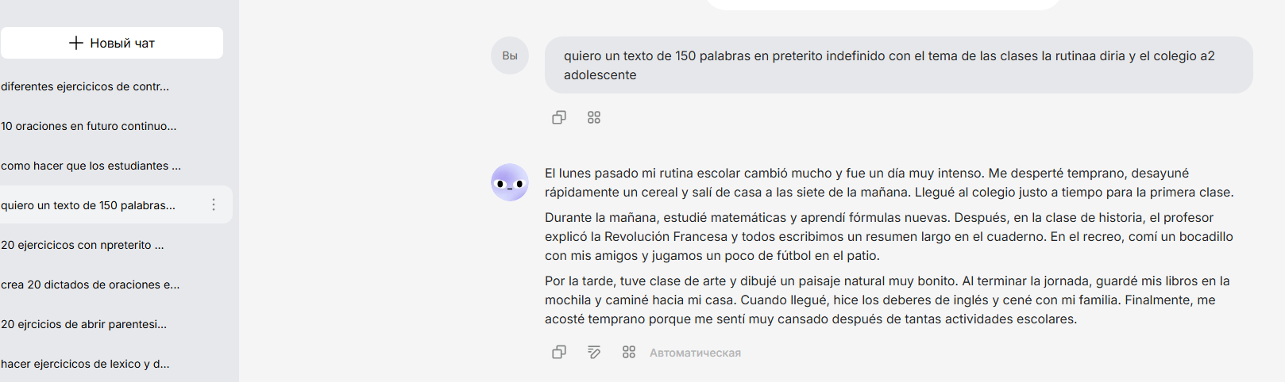

Предложения 3
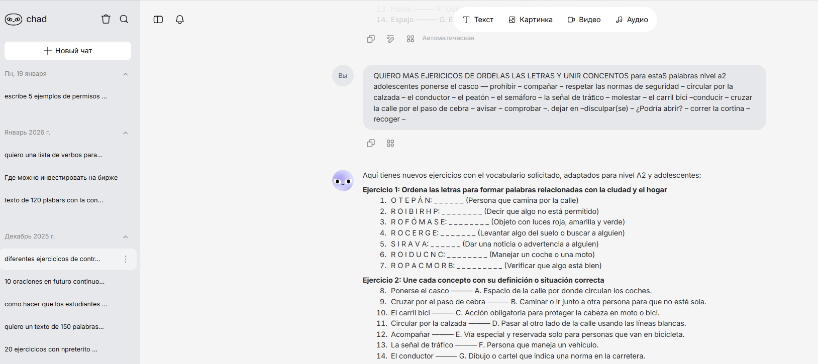

Предложения 4
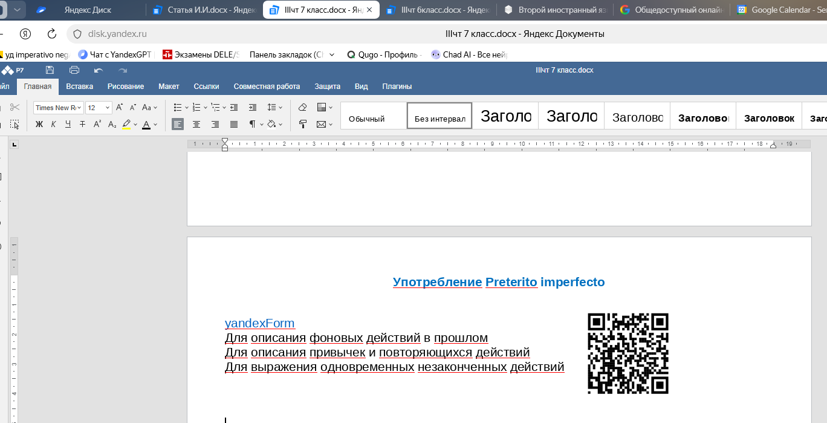
Предложения 4 https://wordwall.net/es/resource/105285225/español/mañana-7-class-unidad3
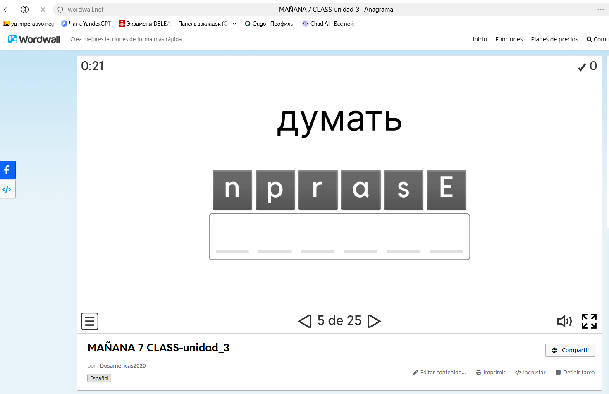

Texto 2 диктант https://disk.yandex.ru/d/7_UZlunapjMBYQ

Este fin de semana he ido a Barcelona. Allí he visitado a mi amiga Marta. Marta y yo hemos hecho muchas cosas, hemos visitado la Sagrada Familia, hemos paseado por la playa de la Barcelona y hemos comido unas tapas muy buenas. También hemos salido a tomar una copa y hemos cenado en un restaurante en plaza. ¡Me he pasado muy buen tiempo en Barcelona este fin de semana!
https://zvukogram.com/speech/
